Entorno de ejecución de aplicaciones Java.
3.1
La JVM es un programa el cual permite ejecutar Java en diferentes sistemas operativos. Esta es una parte de lo que engloba a la JDK.
Se traduce a bytecode gracias al compilador JIT para que JVM lo pueda entender y este interactuar con los sistemas operativos.
Todo esto se guarda en el Class Loader. La clase .class que carga los archivos de bytecode.
Estos conecta con la JVM memory que son diferentes áreas.
Después estaría el Execution Engine que es el componente central de la JVM ya que comunica con varias áreas de memoria de toda la JVM.
Sigue la JNI que permite interpretar lenguajes que no sean propios de Java.
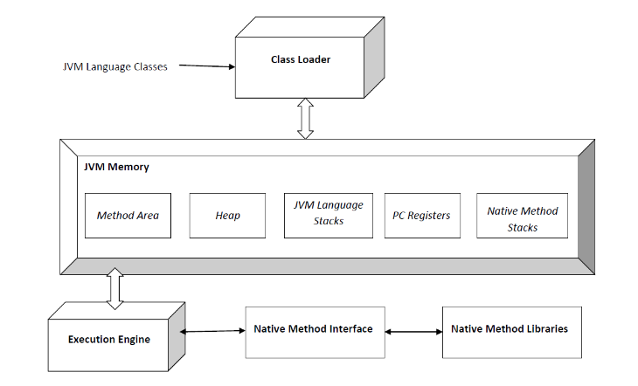
Y por ultimo las Native Method Libraries hacen los mismo pero con librerías.
JRE: Se ejecuta sobre el sistema operativo y proporciona librerías y clases propias que Java necesita. Esto hace que solo cargue las clases necesarios del ClassLoader del JVM, automatizando la eficiencia.
Tiene un verificador de bytecode que mira si viola la integridad del sistema o derechos de acceso. Al detectar esto la clase se considerada dañada y no cargara. Si el bytecode es cargado correctamente se pasara al interprete.
Esta ultima crea una instancia de la JVM que permite conectarse con la maquina en la que este.

JDK: La JDK (Java development kit) es la base todo englobando JRE y JVM.
Este hace uso de las herramientas de desarrollo (Development tools). Lo que hace esta es compilar con Java Compiler, depurar con Java Debugger, entre otros como ejecutar el programa utilizando la plataforma Java.
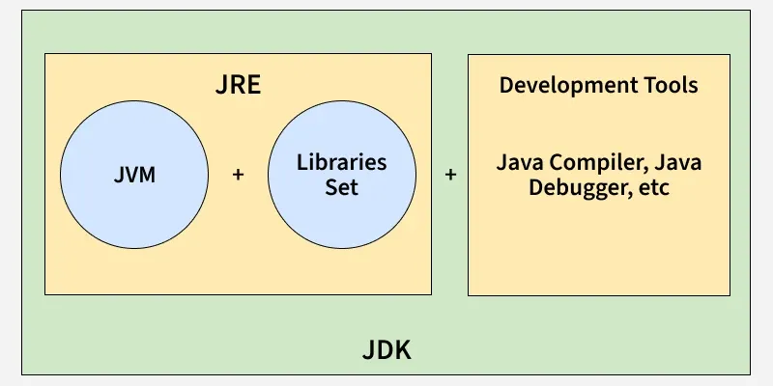
JDK es perfecta para el desarrollo mientras que JRE es perfecta para la ejecución.
Ya que la JDK hace uso de las herramientas de desarrollador y JRE hace que el programa se ejecute sobre el mismo sistema operativo y proporcione las clases necesarias para que la ejecución sea mas fluida.

Variables
JAVA_HOME: Muestra donde se encuentra situado JAVA en nuestro dispositivo. En variables de entorno se pone el nombre de la variable que en este caso es JAVA_HOME y la ruta donde se encuentre instalado JAVA.
PATH: Muestra archivos que son de uso para JAVA como compiladores y interpretes, principalmente de los ejecutables bin. Se añaden de la misma manera en la que se le asigna la ruta a JAVA_HOME.

Sin estas variables los programas no sabrian donde estan estas rutas y ocurrian erores como que no se ha encontrado.

3.2

